Музыка
Тема урока «Музыкальные инструменты»

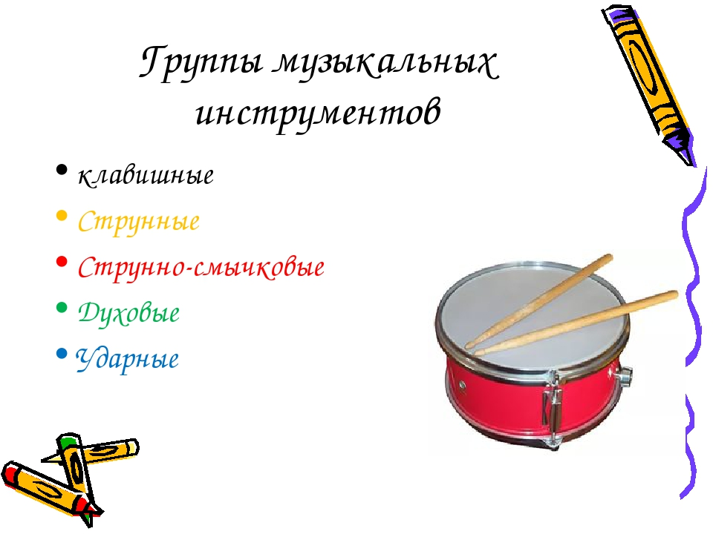

- Нарисуйте любой музыкальный инструмент.

Выполненные задания отправлять на адрес электронной почты oksananowik0626@mail.ru

